
Lista de Questões – OBMEP NA ESCOLA – 2018
- 3 questões como tarefa de casa
- 2 questões de redação individual em sala de aula

Grupo N1 – Ciclo 6

Esta lista de questões está dividida em duas partes:

- A primeira parte apresenta três questões de “tarefas de casa”, para serem resolvidas pelos alunos fora da sala de aula, como estudo complementar, e cujas soluções devem ser discutidas posteriormente pelos professores na sala de aula. Estas questões não fazem parte da avaliação dos alunos e elas não precisam ser corrigidas individualmente.

- Além dos exercícios sugeridos nesta lista, os exercícios propostos no roteiro de estudos e que não foram explorados nas aulas, também podem ser deixados como “atividades para casa”, com correção posterior pelo professor.

- A segunda parte apresenta duas questões de caráter mais avaliativo para serem resolvidas em sala de aula sobre a supervisão do professor. Cada aluno deve entregar a sua própria solução dessas questões. Estas questões devem ser corrigidas e uma nota individualizada de 0 a 10 deve ser atribuída pelo professor para cada aluno do OBMEP na Escola.

Observações:

  - Estas questões são referentes aos conteúdos estudados no ciclo 6.

  - As três questões de “tarefa de casa” devem ser distribuídas para os alunos no primeiro encontro do ciclo 6.

  - As duas questões avaliativas individuais devem ser aplicadas em algum dos encontros do ciclo 7.

Lista de Exercícios – OBMEP NA ESCOLA – N1 – ciclo 6
ENUNCIADOS: três questões para serem resolvidas em casa com discussão posterior

Tarefa de casa 1 (Banco de Questões 2017 – Nível 1 – Exercício 25 – página 21)

A figura a seguir representa um retângulo grande de área 90 cm² formado por nove retângulos menores de dimensões x e y. Determine x e y em cm.

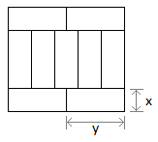

Tarefa de casa 2 (Prova OBMEP 2005 – 2ª Fase – Nível 1 – Questão 1)
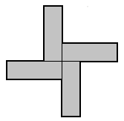
Tia Anastácia uniu quatro retângulos de papel de 3 cm de comprimento por 1 cm de largura, formando a figura ao lado.

- Qual é o perímetro da figura?
- Qual é o menor número de retângulos de 3 cm de comprimento por 1 cm de largura que é necessário juntar a essa figura para se obter um quadrado? Faça um desenho ilustrando sua resposta.
- Qual é a área do quadrado obtido no item anterior?

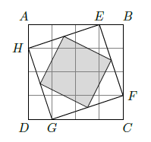
Tarefa de casa 3 (Prova OBMEP 2005 – 2ª Fase – Nível 2 – Questão 4)

O quadrado ABCD da figura está dividido em 16 quadradinhos iguais. O quadrado sombreado tem os vértices sobre os pontos médios do quadrado EFGH.

- A área do quadrado EFGH corresponde a que fração da área do quadrado ABCD?
- Se o quadrado ABCD em 80 cm² de área, qual é o lado do quadrado sombreado?

Lista de Exercícios – OBMEP NA ESCOLA – N1 – ciclo 6
ENUNCIADOS: duas questões para serem resolvidas em sala de aula

Questão 1. De um cubo $5×5×5$ foi retirada a menor quantidade possível de cubinhos unitários, abrindo os buracos destacados pelos retângulos pretos, que permitem que a peça sólida ilustrada a seguir entre por qualquer face do cubo e saia pela face oposta. Determine quantos cubinhos unitários foram retirados do cubo.

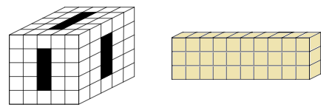
cubo furado peça $\text{10}×3×1$ que deve atravessar o cubo

Questão 2.
- Na figura a seguir, ABCD é um quadrado com 5 cm² de área, e sobre a sua diagonal BD foi construído o quadrado BDEF. Qual é a área do quadrado BDEF?

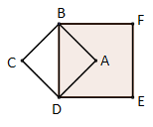

- Em seguida, repetindo o procedimento do item anterior, sobre cada uma das diagonais do quadrado ABCD foram desenhados dois quadrados, um de cada lado da diagonal. A figura obtida está ilustrada a seguir e a esquerda. Qual é a área da região delimitada por esta figura, representada a seguir e a direita?
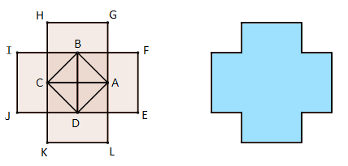
Lista de Exercícios – OBMEP NA ESCOLA – N1 – ciclo 6
resposta da tarefa

